Приложение № 17
к приказу от 31.08.2021 № 608"О режиме работы МОБУ лицея № 33 в 2021-2022 учебном году"

График организации горячего питания обучающихся 5а,5б,5в,5г,6а классов в МОБУ лицее № 33 на 2021-2022 учебный год
(корпус В, ул. М. Жукова, 146а)
1 смена

Организация горячего питания | Класс
9ч 35мин (после 2 урока) | 5а,5б
10ч 30мин (после 3 урока) | 5в,5г
11ч 30мин (после 4 урока) | 6а

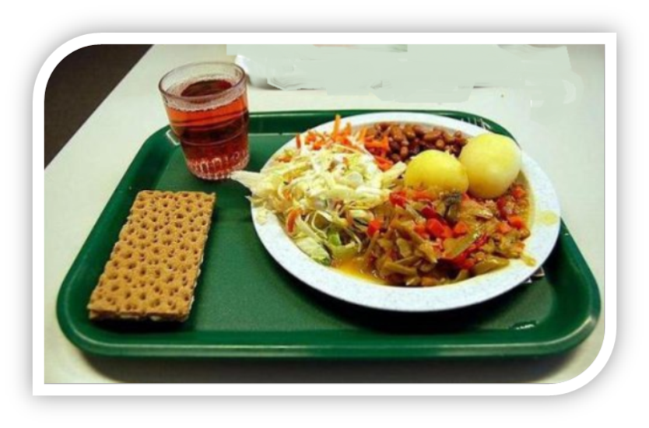
ПРИЯТНОГО АППЕТИТА!
6а класс
5а, 5б классы
5в, 5г классы

